**Adı-Soyadı: Numarası:**

**2015-2016 EĞİTİM ÖĞRETİM YILI ERCAN GÖRÜR ORTAOKULU FEN BİLİMLERİ DERSİ**

**7. SINIF 2. DÖNEM 1. YAZILI SORULARI A GRUBU**

**1.**

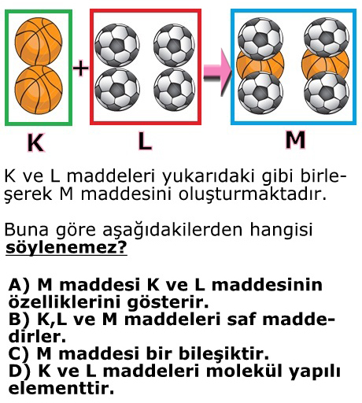

**2.**

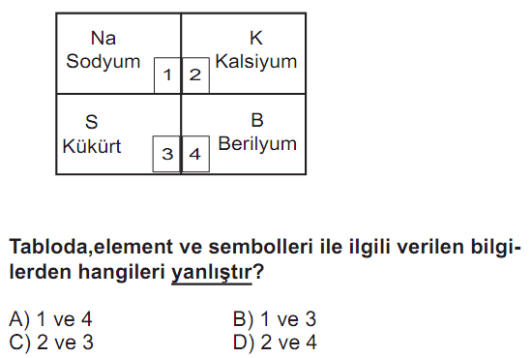

**3.**

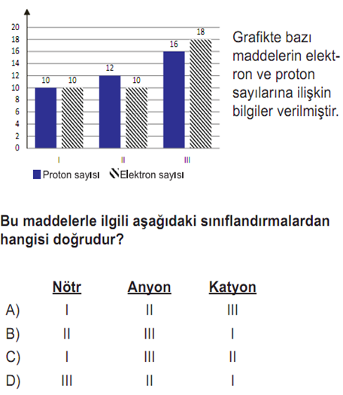

**4. Uzağı görmekte zorlanan Uygar’a doktor gözlük vermiştir.Uygar gözlüğü taktığında uzağı net görebildiğine göre,gözlük camında aşağıdakilerden hangisi kullanılmıştır?**

1. İnce kenarlı mercek
2. Kalın kenarlı mercek
3. Cam prizma
4. Saydam olmayan madde

**5.Aşağıdakilerden hangisi karışımlarla bileşiklerin ortak özelliğidir?**

A) En az iki maddeden oluşması

B) Saf madde olması

C) Formülle gösterilmesi

D) Maddenin kimyasal özelliklerini kaybetmesi

**6. Aşağıdakilerden hangisi bilimsel iletişimi kolaylaştırıcı bir uygulamadır?**

A)Element isimlerinin her dilde aynı olması

B)Her elementin bir kütlesi olması

C)Her elementin farklı fiziksel halde bulunması

D)Element sembollerinin her dilde aynı olması

**7. Aşağıdakilerden hangisi hem sindirime yardımcı olurken hem de hormon üretebilen iç salgı bezimizdir?**

A)Böbrek üstü bezleri

B)Pankreas

C)Hipofiz

D)Eşeysel bezler

**8. 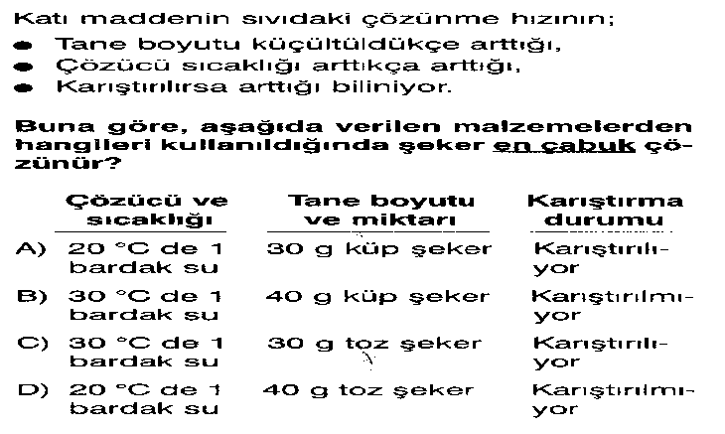9. Atomun küçük parçacıklardan oluştuğu fikrini ilk olarak açıklayan bilim adamı kimdir?**

A)RUTHERFORD B)THOMSON

C)DALTON D)BOHR

**10.** 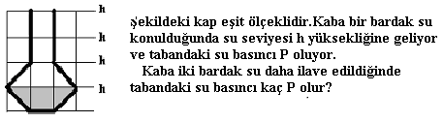

**A) P B) 2P C) 3P D) 4P**

**11.**

30g tuz 90g tuz 60g tuz

100 ml su 200 ml su 100 ml su

I II III

**Yukarıdaki kaplarda bulunan tuzlu su çözeltilerinin en seyreltik olandan en derişik olana doğru sıralaması aşağıdakilerden hangisidir?**

**A) II-I-III B) I-II-III**

**C) III-I-II D) II-III-I**

**12.** Aynı ağırlıktaki K, L, M kamyonlarının tekerlek sayıları sırasıyla 4, 6, 8 dir.

**Buna göre kamyonların yere yaptıkları basınçlar**

**P1 ,P2 ,P3 arasındaki ilişki nasıldır?**

**A)** P1> P2>P3 **B)** P3> P2> P1

**C)** P1 = P2 = P**3 D)** P2> P 1> P3

**13.**

2 kg

**4h**

**K**

**L**

**2h**

4 kg

**M**

**3h**

3 kg

Kütleleri ve yükseklikleri şekildeki gibi verilen K, L, M cisimlerinin potansiyel enerjileri için aşağıda verilenlerden hangisi doğrudur?

A) EpK = EpL < EpM  B) EpK > EpL > EpM C) EpL > EpK = EpM D) EpM = EpL < EpK

**14. 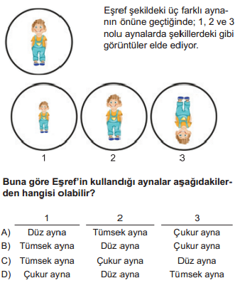15. Bir Anyona ait atom parçacıkları ve sayısı**

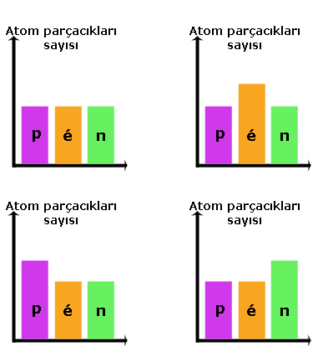**sütun grafiği aşağıdakilerden hangisi gibi olur?**

**16.**

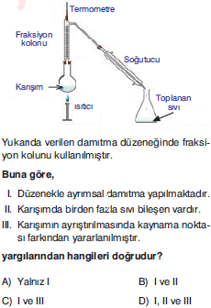

**17.**

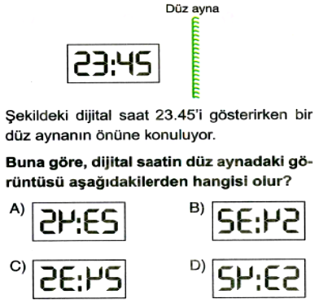

|  |  |
| --- | --- |
| **Elementin adı / Sembolü** | **Elementin sembolü / Adı** |
| **Demir:.................** | **P:.........................** |
| **Magnezyum:..............** | **Cl:.....................** |
| **Civa:.................** | **Sn:...................** |
| **Kalsiyum:................** | **Ne:..................** |
| **Azot:................** | **Si:...................** |

**B. Aşağıdaki boşluklara uygun şekilde sembollerle yada isimlerle doldurunuz.**

|  |  |  |  |  |
| --- | --- | --- | --- | --- |
|  | **Element** | **Bileşik** | **Çözelti** | **Heterojen karışım** |
| **Tuzlu su** |  |  |  |  |
| **Demir** |  |  |  |  |
| **Şeker** |  |  |  |  |
| **Kumlu su** |  |  |  |  |
| **Karbondioksit** |  |  |  |  |
| **Kolonya** |  |  |  |  |
| **Cacık** |  |  |  |  |
| **Magnezyum** |  |  |  |  |

**C. Aşağıdaki tabloda uygun bölüme X işareti yazarak sınıflandırınız.**

**D. Kütle numarası 127 olan iyot atomunda nötron sayısı, proton sayısından 21 fazladır. Buna göre +7 yüklü iyot iyonunun elektron sayısı kaçtır?**

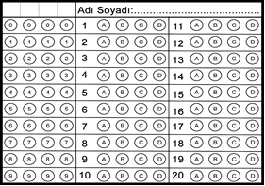**Handan ÜNAL**

**Fen Bilimleri Öğrt.**